Computación 4to grado Burbuja 1
Profesor Mariano
Material de apoyo a la clase de 12/03/21

Les recuerdo mi correo:
Profesor Mariano: marianocomputacionrobles@gmail.com

Tarea: hacer una casa como indica en el video, usando las líneas rectas y rellenando de color mediante el baldecito.
https://www.youtube.com/watch?v=qg24H4prRDE
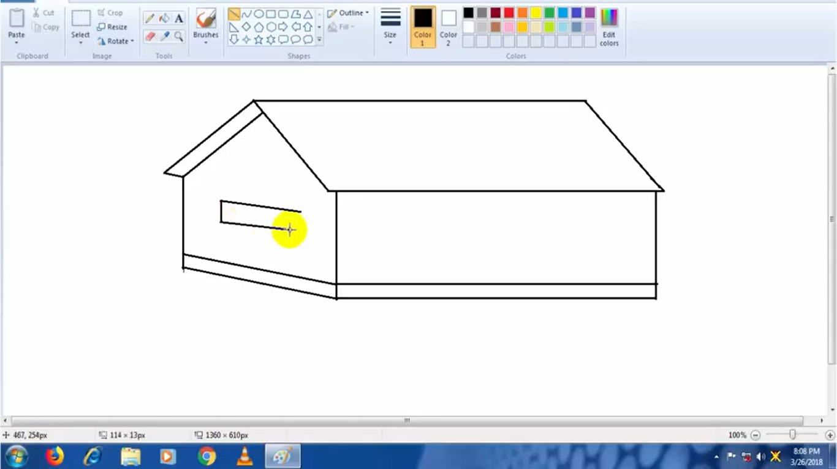
Tarea 2: Seleccionar, Copiar y Pegar para que queden dos casitas iguales.

marianocomputacionrobles@gmail.com
(IGUAL QUE EL AÑO PASADO pueden enviarme consultas a este mail).
Dios bendiga a sus familias.
El profe Mariano.

